Газета МОУ «СОШ №105» г. Саратова Сентябрь 2023
Первый день сентября – волнующее начало учебного года. Первое сентября – День Знаний, день очень важный для начинающих обучаться в общеобразовательной школе. В России День знаний, особо волнительный и торжественный. Начинается новый учебный год. За парты сядут 18 миллионов школьников, в том числе два миллиона первоклашек. Это на 160 тысяч больше, чем в прошлом году.
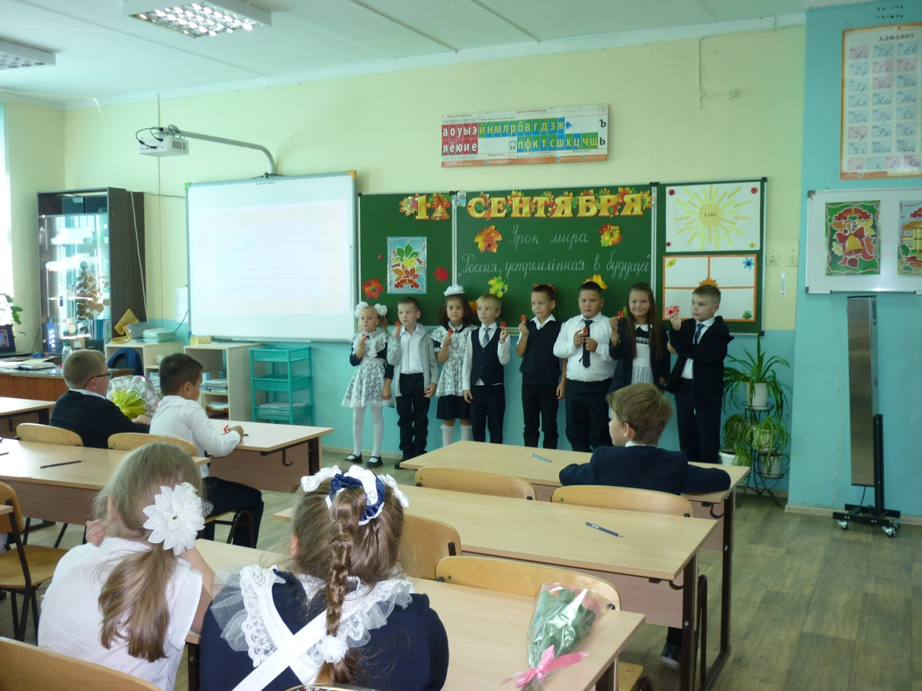

Знаменательные даты в сентябре 2023 года 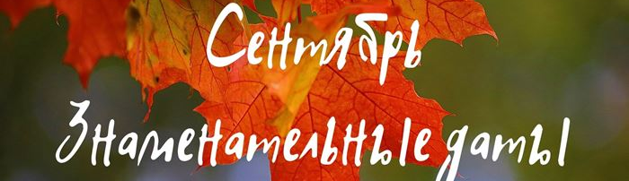День знаний (1 сентября)
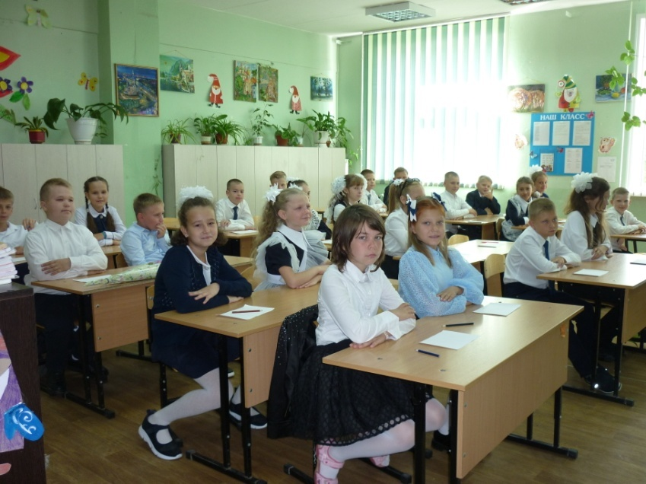
Сентябрь начинается с праздника. Первый день учебных занятий. Школьники и студенты отправляются в учебные заведения, чтобы начать учебный процесс, который продлится до следующего лета и принесёт массу знаний, навыков и опыта. День знаний считается одним из крупных праздников года, причём как для молодёжи, так и для взрослых.

7 сентября Состоялось Бородинское сражение (1812) 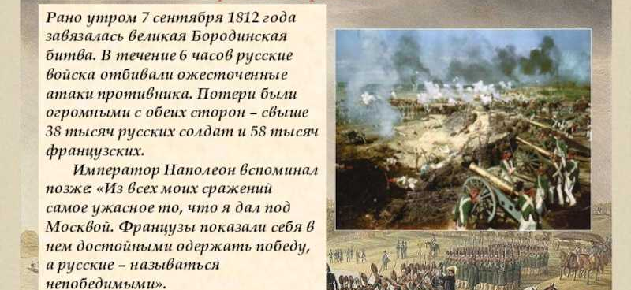

16 сентября

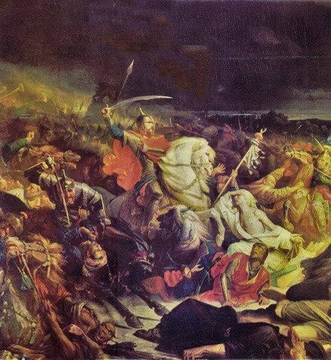
Победа русских войск в Куликовской битве (1380)

Куликовская битва – это знаменитое сражение, которое состоялось в 1380 году. Битва состоялась на южной стороне, где находился берег речки Дона, а если быть точнее – то на Куликовом поле. Именно потому и называлась эта битва – Куликовская. Точная дата сражение – 8 сентября 1380 года. Сражение было совершено между двумя противниками, один из которых был татаро-монгольский завоеватель, хан Мамай, и другой – московский князь Дмитрий

В сентябре отмечается День города Саратова.

Саратов – город трудовой доблести. В этом году мы празднуем 433-летие!
Год основания: 1590 г. Дата дня города уникальна для каждого года.
Саратов – российский город, центр Саратовской области. Находится на правом берегу Волгоградского водохранилища, примерно на равном расстоянии от Волгограда и Самары.
Саратов основан в 1590 году, в день памяти положения пояса Пречистой Богородицы. Он был заложен как сторожевая крепость на месте города Увека. Увек был третьим по величине городом Золотой Орды, однако в 1395 году он был разрушен.
Зимой 1613 года в Саратове случился пожар, город полностью уничтожен и вновь отстроен на левом берегу Волги. В 1670 году Степан Разин подверг город трехдневному грабежу. Весной 1674 года по указу царя город переносят на правый берег реки Волги. В 1708 году был в осаде войск Булавина. А в августе 1774 года армия Емельяна Пугачева окружила и после боя взяла город. Но вскоре Саратов перешёл под контроль правительственных войск.
В 1780 году город становится центром Саратовского наместничества, переименованного позже в Саратовскую губернию. В городе и в окрестностях селится большое количество русских немцев, в Саратове открывается «Контора канцелярии опекунства иностранных» – центр управления немецкими колонистами в Поволжье.
Быстрый рост промышленности и торговли в городе начался в конце 19 века, после завершения строительства железной дороги Тамбов-Саратов. Дорога соединила город с Москвой и Петербургом.
До конца 1920-х годов Саратов был крупнейшим из городов Поволжья (больше Казани, Нижнего Новгорода, Самары) и нередко неофициально именовался как «столица Поволжья».
Бурное развитие города происходит в годы Великой Отечественной войны, с запада СССР были эвакуированы заводы и военные училища. До 1990 года Саратов был закрытым городом, так как в городе работало несколько крупных предприятий оборонной промышленности. 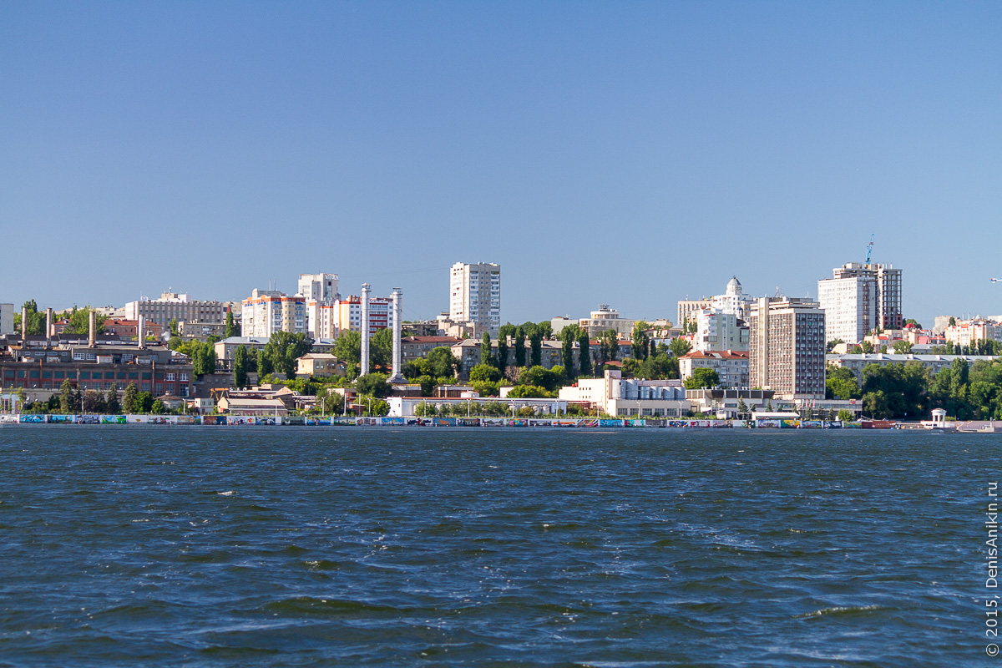
Указом Президента РФ от 2 июля 2020 года Саратову за значительный вклад жителей города в достижение Победы в Великой Отечественной войне 1941–1945 годов, обеспечение бесперебойного производства военной и гражданской продукции на промышленных предприятиях, проявленные при этом массовый трудовой героизм и самоотверженность было присвоено почетное звание Российской Федерации «Город трудовой доблести».
Современный Саратов является известным в России центром высшего образования. Помимо одного из старейших университетов России, СГУ, в городе существует более десяти различных вузов. Город славится машиностроением, нефтяной и химической промышленностью.
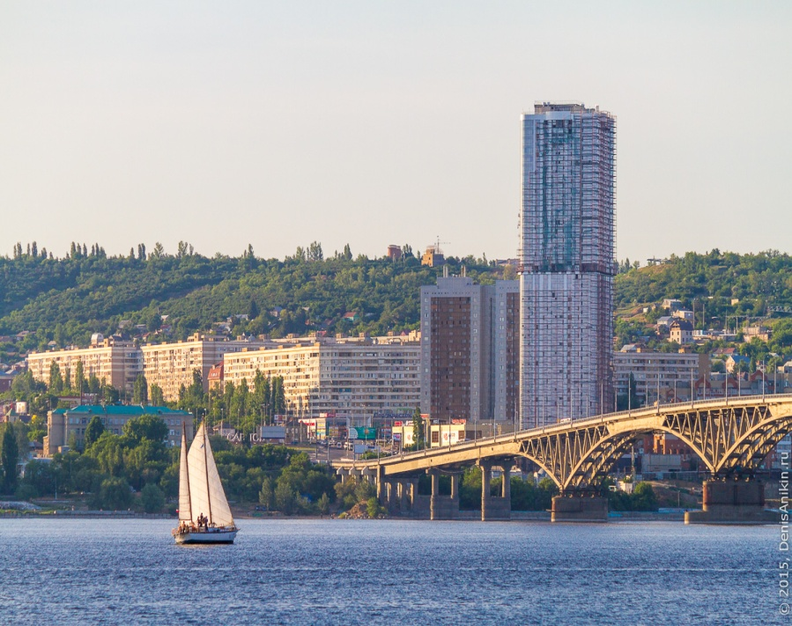
14 сентября в нашей школе был проведен школьный конкурс чтецов среди 1-11-ых классов.«О Саратове – о малой Родине»
Среди 2-4 классов:
1 место:
Болотских Анастасия 2а
Евтеев Иван 2а
Емельяненков Владимир 2б
Ермоленко Даниил 4б
Василенко Алексей 4в
Бецко Кира 4в
2 место:
Атакишиева Айсель 3а
Палатов Владислав 3а
Семенова Полина 3б
Чугунова Кира 4в
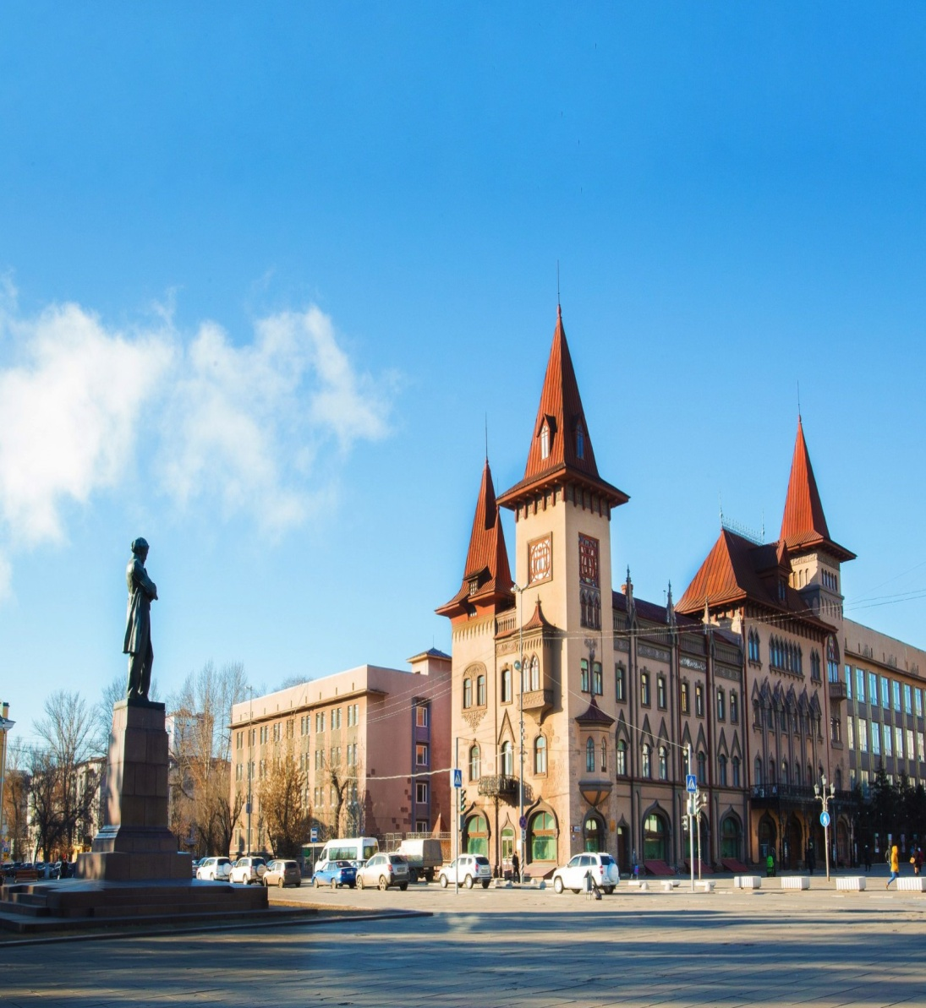
Среди 5-11 классов:
1 место
Болдырев Яромир 6а
Решетникова Мария 8а
2 место:
Благодарный Владимир 5а
Барсова Кира 5а
Бозоян Ролан 5в
Колесниченко Егор 5в
Одновалова Ксения 7а
Федотова Виктория 9а
3 место:
Кравченко Ангелина 6а
Гнусарева Арина 6б
Афян Элмира 6б
Матаев Захар 7а
Нюхтилина София 7б
Тошматов Тимур 8а
Никишина Кристина 11а
Зимина Варвара 11а

В этом конкурсе ученики были рады поучаствовать, ведь они получили новые эмоции.
Всего приняли участие 28 наших учеников.
Представляли жюри: Малышева Т.В., Демченкова Т.А., Коновалова Е.А.,
Краснова Ю.К.

20 сентября в нашей школе прошло мероприятие для учащихся 9-11 класса, по профориентации.
Для нашей школы представляла проект организация «Маяк». Эта организация помогает выпускникам определиться с профессией, изучить все нюансы профессий. Проводила встречу Асташева Татьяна Алексеевна. Она рассказывала про профессии, которые будут востребованы в ближайшем будущем, рассказывала больше про сферу IT. Помогала прийти ближе к выбору профессии. Ученики очень заинтересовано слушали выступающую.Эта беседа проходила в благоприятной атмосфере, старшеклассникам было комфортно слушать презентацию и общаться с представителем было очень познавательно.
Над выпуском газеты работали: Горбушина Варвара и Арбузова Ксения. Руководитель: Федорова Тамара Ивановна

Адрес нашего сайта: www.105school.by.ru учредители: администрация МОУ «СОШ №105» (директор И.С.Шувалова). Координатор: Т.И.Федорова. Форматирование: С.В.Федорова. Адрес редакции: 410507 г.Саратов, п. Жасминный, ул. Строителей школа №105

